Нужно найти наименьшую возможную длину маршрута, проходящего через три точки на карте города Кольчугино.

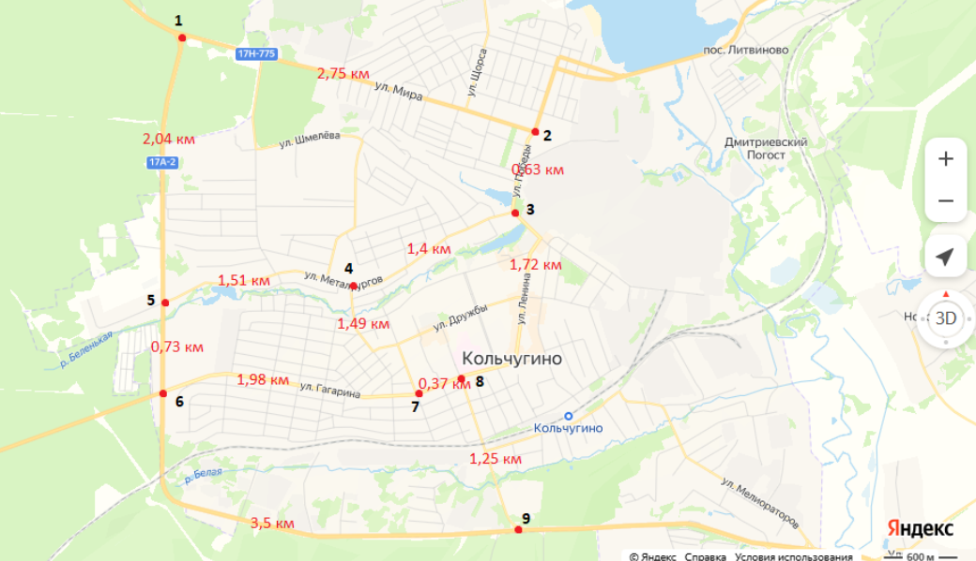

|  |  |  |  |  |  |  |  |  |  |
| --- | --- | --- | --- | --- | --- | --- | --- | --- | --- |
|  | 1 | 2 | 3 | 4 | 5 | 6 | 7 | 8 | 9 |
| 1 | 0 | 2,75 | 0 | 0 | 2,04 | 0 | 0 | 0 | 0 |
| 2 | 2,75 | 0 | 0,63 | 0 | 0 | 0 | 0 | 0 | 0 |
| 3 | 0 | 0,63 | 0 | 1,4 | 0,0 | 1,72 | 0 | 0 | 0 |
| 4 | 0 | 0 | 1,4 | 0 | 1,51 | 0 | 1,49 | 0 | 0 |
| 5 | 2,04 | 0 | 0 | 1,51 | 0 | 0,73 | 0 | 0 | 0 |
| 6 | 0 | 0 | 1,72 | 0 | 0,73 | 0 | 1,98 | 0 | 3,5 |
| 7 | 0 | 0 | 0 | 1,49 | 0 | 1,98 | 0 | 0,37 | 0 |
| 8 | 0 | 0 | 0 | 0 | 0 | 0 | 0,37 | 0 | 1,25 |
| 9 | 0 | 0 | 0 | 0 | 0 | 3,5 | 0 | 1,25 | 0 |

9 узлов, 12 ребер